Instructivo Taller

Subgrupo 9 -- UNAD Mobile --

UNAD Mobile es la evolución de campus virtual, esta aplicación permite a los usuarios acceder a los recursos del portal académico de la Universidad Nacional Abierta a Distancia a través de sus dispositivos móviles mejorando la experiencia de usuario.
Con UNAD Mobile se puede tener fácil acceso al campus virtual de la universidad con bajo consumo de datos y almacenamiento a través un acceso directo que se instala en los dispositivos móviles de los usuarios.

VENTAJAS DE USAR UNAD MOBILE
- Portabilidad de la Plataforma Accesit.
- Bajo consumo de datos.
- Acceso más rápido a los recursos.
- Sincronización en tiempo real de las actualizaciones del portal Web y Mobile.
- Bajo consumo de espacio en dispositivo Peso actual 397 KB.
- Notificaciones en tiempo real que brinda la oportunidad de estar informado de los datos más relevantes de la UNAD.
COMPATIBILIDAD DE NAVEGADORES

La aplicación UNAD Mobile es una aplicación de tipo PWA Progresive Web Application por tanto para su instalación se requiere del acceso previo a través de un navegador web.
Los navegadores web compatibles con este tipo de aplicaciones son:
- Google Crhome (Recomendado)
- Mozilla Firefox

INSTALACIÓN DE LA APLICACIÓN EN UN DISPOSITIVO MÓVIL USANDO GOOGLE CRHOME

PASO 1: Abrir la aplicación Google Chrome desde un dispositivo móvil

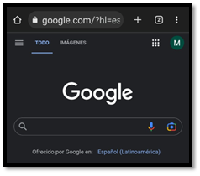

PASO 2: Ingresar al portal de campus virtual por cualquiera de sus URL:

https://campus0a.unad.edu.co
https://campus0b.unad.edu.co
https://campus0c.unad.edu.co
https://campus0d.unad.edu.co

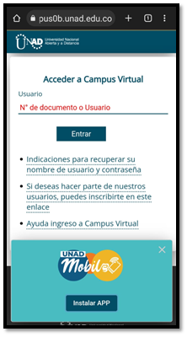

PASO 3: Hacer clic en el botón instalar de la ventana que aparece en la parte inferior de la pantalla, depende de su conectividad a internet puede aparecer de 2 maneras:

Opción 1 | / | Opción 2
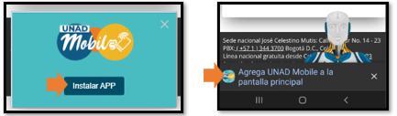
PASO 3: Aprobar la instalación
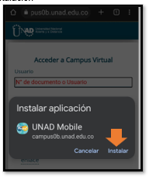

PASO 4: Acceder a la aplicación por el icono en la pantalla de inicio

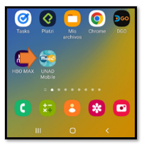

PASO 5: Iniciar sesión de la misma manera que se realiza en el navegador digitando su nombre de usuario registrado en campus virtual o su número de documento.

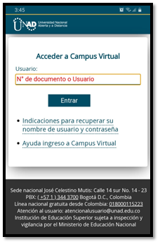
PASO 7: Digitar su contraseña de campus virtual.

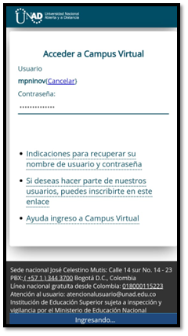

Perfil de usuario: Estudiante, Director, Tutor, Administrativo

Sistema: UNAD Mobile
Requisitos: el usuario debe contar con el perfil asignado y haber ingresado al sistema correspondiente previamente instalado en su dispositivo móvil.
Proceso: Ingreso a cursos
Este proceso le permite a los usuarios ingresar a sus cursos virtuales para realizar las actividades académicas correspondientes y revisar el material de estudio.
Para realizar esto debe ingresar a través de la opción
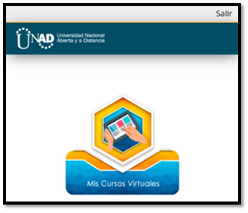
A través de esta aplicación el estudiante puede visualizar todos los cursos que tiene activos en cada periodo académico.
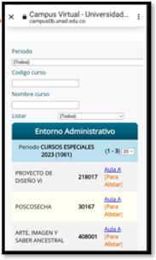
Se ingresa a los cursos haciendo clic en el aula correspondiente, visualizándolos de la siguiente manera:
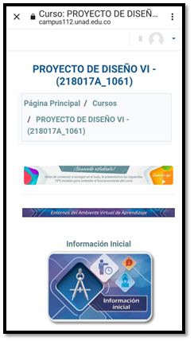
Se navega por el curso a través de los entornos de la misma forma que se navega a través del acceso desde un computador y para salir de un recurso se da clic en la X que es encuentra en la parte superior izquierda.
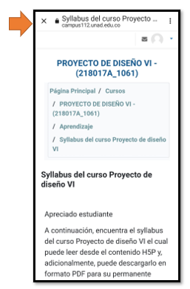
Proceso: Preguntas frecuentes
Este proceso permite a los usuarios ingresar por el área de preguntas frecuentes para despejar dudas habituales de campus virtual.


El acceso a este enlace se puede observar de la siguiente manera:

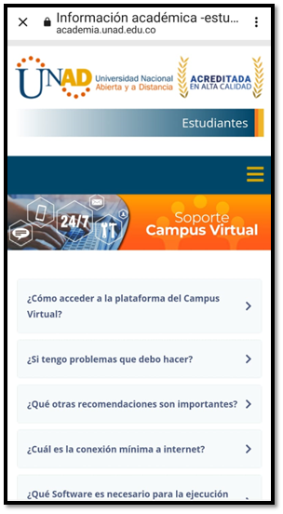
Proceso: E-Biblioteca
En esta opción los usuarios pueden ingresar al catálogo bibliográfico de la universidad, el acceso se puede observar de la siguiente manera:

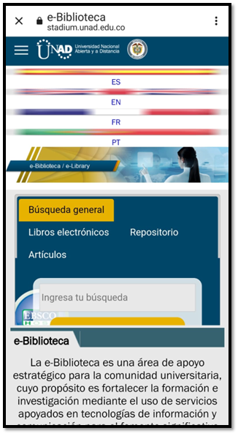

Proceso: Sistema de Atención Integral - SAI
En esta opción los usuarios pueden acceder al Sistema de Atención Integral SAI, con el cual pueden solicitar atención a través de PQRS (Preguntas, Quejas, Reclamos, Sugerencia)
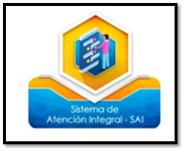
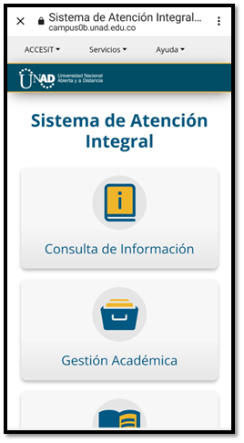

Proceso: Consejería Académica
A través de la opción de consejería académica puede encontrar información del uso de este recurso para fortalecer el contacto con la institución, encontrar apoyo en los procesos de la gestión del aprendizaje y administrativo. El botón de acceso al recuso y su contenido se muestran a continuación:

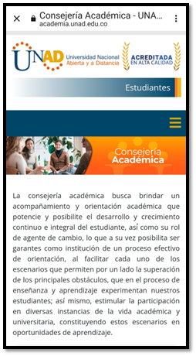

Proceso: Normatividad
En esta sección los usuarios pueden encontrar toda la normatividad vigente de la universidad. El acceso y contenido se aprecian desde UNAD Mobile de la siguiente manera:
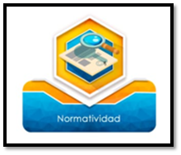
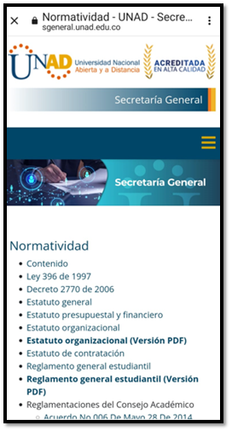

Proceso: ICFES Prueba Saber
Este espacio está diseñado con la finalidad que el estudiante identifique el tipo de Examen de la Calidad de la Educación Superior que debe presentar, acorde al programa académico cursado en la Universidad y al lugar que pretenda para la presentación de este. El acceso y contenido se aprecian desde UNAD Mobile de la siguiente manera:

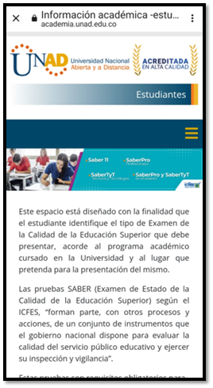

Proceso: Registro y Control Académico
En la opción de registro y control académico los usuarios pueden encontrar el acceso a la aplicación de esta dependencia para realizar la gestión de sus matrículas, y la revisión del estado de su formación. El acceso y contenido se aprecian desde UNAD Mobile de la siguiente manera:

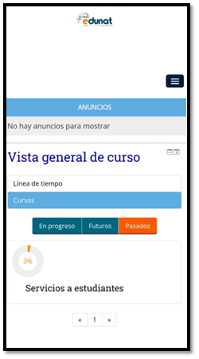

Proceso: Bienestar Universitario
El Sistema de Bienestar Integral Unadista es un Dispositivo organizacional que fortalece la cultura del buen servicio en los diferentes multicontextos y ámbitos donde actúa la Universidad para los integrantes de las redes de estudiantes, monitores, egresados, docentes y consejeros. El acceso y contenido se aprecian desde UNAD Mobile de la siguiente manera:

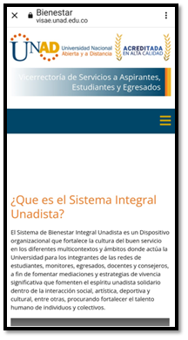

Proceso: SUA MOOC
En este espacio encuentra el acceso a los cursos de tipo MOOC ofrecidos a través del SUA. El acceso y contenido se aprecian desde UNAD Mobile de la siguiente manera:


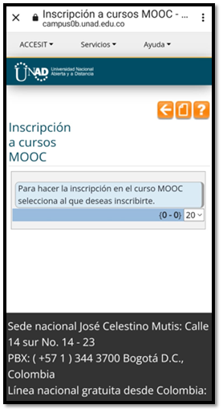

Proceso: Emisora universitaria RUV
Otra funcionalidad a la cual se puede acceder desde la APP de UNAD Mobile es al acceso a la emisora de la universidad a través del botón flotante que se ubica al lado derecho, su estado en ejecución se aprecia de la siguiente manera:
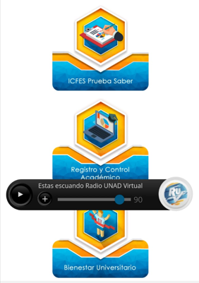

Momento de Evaluación y Practica:
- Ingrese como un estudiante al tablero de MIS CURSOS VIRTUALES.
- Ingrese a un curso y revise el material de estudio y los espacios de evaluación
- Ingrese al espacio de Registro y Control para revisar el estado de sus notas.
- Ingrese al espacio de la E-bilbioteca para realizar la búsqueda de un material de su elección.

